МБДОУ «Детский сад комбинированного вида № 20

Выступление на районном семинаре-практикуме для
начинающих воспитателей по теме
«Познавательное развитие. Ознакомление с природой»
Сообщение
«Удивительное рядом!»

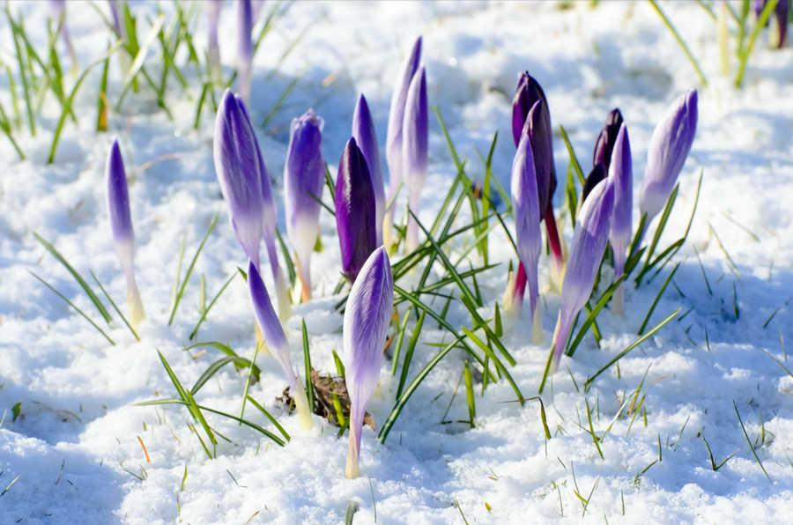

Подготовила: Петранова Л.А.
воспитатель высшей квалификационной категории

2023г.
«Удивительное рядом!»
Всестороннее развитие и воспитание детей осуществляется разными средствами.
Одно из них – ознакомление с природой
Прогулки в детском саду являются одним из самых действенных методов экологического воспитания детей. Они обеспечивают непосредственное общение детей с природой в разные сезоны, предполагают активную деятельность.
Прогулка – это замечательное время, когда взрослый может постепенно приобщать малыша к тайнам природы – живой и неживой, рассказывать о жизни самых различных растений и животных. В любое время года открываются новые возможности для ознакомления детей с природой: в природе происходит много изменений. Именно на прогулке воспитатель имеет возможность показать детям предметы и явления природы в естественных условиях, во всем их многообразии и взаимосвязях, формировать конкретные представления о животных, растениях, о сезонных явлениях, о труде человека, преобразующего природу; он вводит ребят в жизнь родной природы, учит их приглядываться, подмечать ее особенности. Это способствует воспитанию любознательности, наблюдательности, пытливости. Главное – каждый из компонентов прогулки вносит свое, неповторимое в развитие и воспитание, в формирование личностных качеств дошкольников.
Прогулка имеет несколько составляющих компонентов:

Структура прогулки:
1. Наблюдение.
2. Подвижные игры: 2-3 игры большой подвижности, 2-3 игры малой и средней подвижности, игры на выбор детей, дидактические игры.
3. Индивидуальная работа с детьми по развитию движений, физических качеств.
4. Труд детей на участке.
5. Самостоятельная игровая деятельность.
Используя все эти компоненты в своей работе, сегодня я хочу вам рассказать, как можно с пользой организовать интересную прогулку с дошкольниками ранней весной. Совсем, совсем скоро закончится холодная зима и наступит долгожданная весна. Но снег не сразу растает и до теплых деньков еще далеко
Сразу оговорюсь: иногда, структура прогулки может быть немного нарушена, если другие действия имеют более положительный результат . Вот, что у меня получилось..
2 …Вот и наступила долгожданная весна!!! Ярко светит солнце, щебечут на разные голоса птицы, дни стали длиннее, вечера светлее. Так и тянет на улицу!!!
3. Но, стоп! Теперь другая сторона весны: кругом грязь, слякоть, грязные сугробы, широкие лужи. Ни проехать, ни пройти, ни погулять с ребёнком. А солнце и голубое небо так и манят! Что -же делать?

А что, если вместо назиданий «Не лезь!», «Не трогай!», превратить прогулку с малышом в увлекательное путешествие в мир природы

4 . С самого начала , конечно же, нужен позитивный настрой.
Я стараюсь заинтересовать детей и вызвать у них интерес предстоящей прогулкой.
Мы любуемся из окна просыпающимся утром, вспоминаем какое время года теперь на дворе, какие весенние месяцы дети знают и конечно же приметы. по которым можно узнать данное время года. А самое главное, я приглашаю детей окунуться в мир природы, полюбоваться ее красотой, почувствовать ее запахи.
И для этого я предлагаю детям отправиться на прогулку и отыскать там следы весны!!!
Итак, надеваем тёплые резиновые сапожки и перчатки не промокашки, берём лопатки и на весенний воздух!!!

5. А погода сегодня самая весенняя:
Солнце печёт,
Вода течёт,
Снега тают,
Лужи наполняют!!! в мир природ?
Мы решили назвать наше путешествие «По следам весны!»
Попытались обсудить и построить маршрут нашего путешествия. Да разве его построишь. Столько вокруг всего интересного и неизведанного. Я сразу поняла, что отклоняться от маршрута точно будем!

6. А вот и первый след:
Мы решили снег рассмотреть, ведь его еще так много вокруг..
Снег стал совсем уже не тот, что был зимой. Он потемнел, стал серым, очень сырым, мокрым, колючим.
7. А еще мы обратили внимание, что снег осел, стал грязным и выглядел сооовсем неаппетитно.

8. Следом и второй след нашли. На нашем участке появилась первая проталинка!!! Солнышко землю пригрело – снег и растаял!!!
9. Ой, ребята, все сюда!
Тут кругом вода, вода!!!
Лужи разные какие:
Маленькие и большие,
Мелкие, глубокие,
Узкие, широкие!
А водичка холодна,
Снега талого полна!!!
Думаете лопатками можно только снег копать? Ими можно еще и глубину луж мерить! Конечно, проговорив при этом , что близко к краю лужи не подходим. А я заранее выбираю, какую лужу можно измерить, а к какой детей лучше не подпускать.
10.Исследуя наш участок, мы нашли листочек который родился прошлой весной! Он был мокрый, коричневый и весь в пятнышках. Он был такой дряхлый, что мы не смогли сразу определить с какого он дерева. Ребята назвали его – листочек старичочек!
Вот и наши цветы на клумбе под снегом стали такие же некрасивые, с сожалением заметили ребята. И мы отправились навестить нашу любимую клумбу. И что же мы увидели!

Снежное покрывало,
На нашей клумбе лежало.
Весна пришла,
Покрывало приподняла.
А под ним цветочков
Зелёные листочки.
Это ли не чудо!!!

11. Путешествие продолжается !
Присмотревшись, мы узнали под снежной шапкой нежные листочки цветов гвоздики, цветением которой мы все лето любуемся И ничуть они не замёрзли под ним! Листочки были свежие и зелёные-зелёные. Мы сделали вывод, что видно и вправду зимой им тепло под снегом было!

12. Шаг за шагом мы продвигались дальше. Зашли в гости к ребятам на соседний участок. Может и тут что то интересное отыщется..
Мы нашли ручеёк подо льдом!!! Надо его скорее освободить от ледяного плена, а то он стал растекаться подо льдом и в лужу превращаться…
Потрудились мы на славу с друзьями. Прорубили для воды дорожку, наводнение победили!

13 Потрудились мы на славу, можно и отдохнуть. Поиграем с солнышком, потанцуем и солнышку споем о том, как очень солнышко мы весною ждем!

14. Поиграли и дальше пошли весну искать. Решили навестить нашу любимую березоньку. Круглый год мы к ней в гости ходим и каждый раз она нам о себе что- то интересное рассказывает.
Здравствуй берёзка! И ты весну встречаешь? Мы и на тебе следы весенние нашли: Ствол твой от морозов оттаял и стал тёплым!
А ещё, кое где, берёзка сок пустила. Он стекал узенькими ручейками по коре дерева. Ой, берёзонька, торопишь ты весну, не время тебе ещё нас соком угощать!!!

15 Путешествуя, мы обратили внимание на дорогу
И здесь весна от души наследила:
Снег в воду превратила!
Кто по её следам ходил,
Тот ноги точно промочил!!!

16 Гуляя, нам очень хотелось найти что- то совсем необычное! И мы нашли.
Посмотрите, снег в дырочку!!! Оказывается, это снег на веточках деревьев растаял и своей капелью снег продырявил!

17. А здесь весна не бежала, а прыгала, вон какие дырки в снегу оставила!
И в следочках от весны
Лужи тёмные видны!!!

18. Мы убедились, что с приходом весны, солнышко стало жарче греть.
Попробуйте щёчки и носик весеннему солнышку подставить и вы убедитесь какое оно тёплое и ласковое!!
Очень ярко светит солнце,
Греет ласково и нежно.
Рано утром нам в оконце
Заглянуло солнце спешно.

Солнца Луч — сожму в руке!
Я его не отпущу,
Пусть ладонь мне греет.
В нем я лето отыщу,
Не всякий так сумеет!!!

19. И ещё про снег..
Как интересен рыхлый снег!
На солнце отчётливо видны его кристаллики.
Их можно потрогать рукой.
А ещё такой снег называют «сахарным».
Так и просится в рот!
Но мы то знаем-снег есть нельзя, холодный он и грязный, заболеть можно!
20 А про небо то мы забыли! Все вниз да по сторонам смотрим.. А красота то вот она, рядом, только голову вверх подними!
Такое голубое небо бывает только весной! А берёзы на его фоне выглядят ещё белее.
А еще, как здорово побегать по проталинкам! Скоро здесь вырастет трава-мурава! У ребят осталось незабываемое чувство от увиденного!!!
21. Путешествуя, мы заодно навестили старый пенёк. Он тоже весну встречал. Принарядился- оброс сочным , зелёным , пушистым мхом. Мы пенёк потрогали- тёплый, мох погладили- мокрый!
Отметили для себя: хороший мох нам пенёк для поделок в этом году подарит!
22. И тут весна наследила- горку нашу в разы укоротила, подземных ходов настроила, старушку зиму расстроила….
23. Солнышко сильно припекало, весне снег топить помогало.
Мы и не заметили, как сугроба огромного не стало. А из- под сугроба показался наш знакомый тополиный пень. Наконец то и он освободился от снежного плена.
А еще мы считаем, что зима хитрая – песочницу от нас спрятала. Весна пришла - песочницу нашла!!!
24. Мы заметили, что под снегом зимовала не только травка, но и кустики.
А теперь солнышко припекает, снежное одеяло тает….

Мы признаемся, что весну мы любим еще и за ее звонкие ручейки!

Солнце зиму растопило,
Разбудило ручеёк
Он помчался, что есть силы
По забору, наутек
Я кораблик запускаю,
Ручей в море превращаю…..

25. Между прочим, весенняя капель бывает разной
На солнышке согрелся куст,
Подтаял от тепла.
Кругом светло, звенит капель,
В саду у нас весна!!!
Жемчужинки слетают вниз:
«А ну, ловите нас!»
Весь в дырочках, от светлых брызг
Под веткой хрупкий наст!!!
Разве это не чудо!
26 Очень рады мы весенним переменам ! И решили мы сами весну удивить, вкусными куличами весну накормить!
Мы старались, мы лепили,
Вот куличики слепили!
Снег весенний мокрый, мягкий
Мялся под рукой,
Но как раз для куличей
Нужен нам такой!
Угощайся весна!
27. Вот и подошло к концу наше путешествие в мир природы. Нет, оно бы, конечно, ещё продолжалось. Ведь мы ещё не все проталинки отыскали, не все лужи измерили, не все ручейки пересчитали, да мало ли ещё чего интересного не успели найти. Но нас позвали обедать и нам пришлось возвращаться в группу. Но в следующий раз мы обязательно продолжим путешествие, только штаны и варежки высушим!
Сегодня мы поняли, как много дел у весны!!! Всё-то ей успеть надо: и снег в ручьи превратить, и травку от снежного плена освободить и нашу песочницу тоже. Да много чего ещё! А мы ей в этом поможем: снег лопатками раскидаем, что бы таял быстрее; отводы для ручейков прокопаем, чтоб текли шустрее. В общем, будем с весной дружить, как и с другими временами года. Согласны?

28. А свои наблюдения, открытия и просто интересные моменты мы перенесли в группу и применили на занятиях и в играх

29.Уважаемые коллеги!

Не бойтесь весенней распутицы. Даже среди луж и мокрого, весеннего снега можно найти много интересного, о чём мы с ребятами вам сегодня и рассказали. Одевайте своих малышей потеплее и скорее на прогулку! И вместе с лопаткой и ведёрком возьмите с собой хорошее настроение и немного фантазии. Все самое интересное рядом. Стоит только остановиться приглядеться и удивиться… И пусть прогулки ранней весной вам будут в радость!
Надеюсь, сегодняшняя информация будет вам полезной и найдет свое применение в вашей дальнейшей работе с дошкольниками.
Здоровья и удивительных открытий в мире природы вам и вашим воспитанникам!!!

